采购需求及要求

采购需求清单
一、环境巡检设备
序号 | 内容 | 名称 | 单位 | 数量
1 | 便携式环境检测仪 | 便携式温湿度检测仪 | 台 | 1
2 | 便携式环境检测仪 | 温湿度记录仪 | 台 | 5
3 | 便携式环境检测仪 | 二氧化碳检测仪 | 台 | 1
4 | 运行维护 | 运行维护费 | 年 | 2
二、环境调控材料
序号 | 内容 | 名称 | 单位 | 数量
1 | 调控材料 | 调湿剂（ 400g/盒） | 千克 | 40
2 | 调控材料 | 调湿剂（25g/袋） | 千克 | 30
3 | 调控材料 | 吸附剂（25g/袋） | 千克 | 30
4 | 调控材料存放盒 | 调控材料存放盒 | 个 | 50
三、文物囊匣
序号 | 名称 | 型号（尺寸） | 单位 | 数量
1 | L夹 | 根据文物尺寸定制 | 个 | 18
2 | 翻盖式囊匣 | 根据文物尺寸定制 | 个 | 117
3 | 卷轴式囊匣 | 根据文物尺寸定制 | 个 | 21
4 | 书籍盒 | 根据文物尺寸定制 | 个 | 1752

四、文物储藏柜架
序号 | 名称 | 单位 | 数量
1 | 多功能文物存储柜 | 个 | 20
2 | 文物存储架 | 组 | 8
3 | 移动式多功能文物存储柜 | 组 | 28
库房辅助设备
4 | 文物减震推车 | 个 | 2
5 | 库房专用登高梯 | 个 | 2
6 | 库房环境提升改造 | 项 | 1

第二部分 产品技术参数说明

1、环境巡检设备技术参数要求

序号 | 名称 | 技术要求 | 数量
1 | 便携式温湿度检测仪 | 温度量程： -20 ～ 60 ℃  温度精度：±0.5℃  湿度量程：0 ～+100 %RH  湿度精度：±2.0％RH ； | 1台
2  2 | 温湿度记录仪 | 温度范围： -10 ～ 70 ℃  温度分辨率：0.1％RH//F°  温度准确率：+/-1℃  湿度量测范围：0％ -99.9％RH  湿度分辨率：0.1％RH  湿度精度：+/-3％RH | 5台
3  3 | 二氧化碳检测仪 | 量程范围 0-9999ppm  分辨率 1ppm， 0.1℃/°F，0.1％RH  准 确 度 ±30ppm ±5% | 1台

2、文物囊匣技术参数要求
1、囊匣配置项目的目的是为珍贵文物营造一个“稳定、洁净”的安全保存微环境。因此，文物囊匣制作材料应满足文物参数标准，囊匣制作选材必须采用无酸材料制作。
2、囊匣的整体设计要求科学合理，结构稳定，使用方便、美观大方。
3、囊匣尺寸应兼顾文物存放和柜架摆放要求。
4、囊匣要求结实耐用，对外力有较好的减缓作用；闭合紧密，具有良好的防潮、防尘、防虫、防 霉、防空气污染作用；开合方便，便于文物从容取放和移动。
5、配件：文物囊匣制作所用配件（如包角、扣件、扣手、折合），ABS 材料制成，不含塑化剂。
6、尺寸囊匣外盒的长、宽、高应根据文物的尺寸确定，囊匣内壁与文物的间距不小于2cm～5cm，使文物可以从容收纳，方便存取和移动。囊匣的外尺寸应考虑其在柜架上的存取和移动方便。
7、外盒：囊匣外盒形状设计为长方体或正方体，充分规矩齐整，囊匣的盒壁与盒底部为整体结 构保证足够的牢固性和承重力。
8、囊匣的外体积=器物+软囊+内壳+外壳。外形美观大方，外壳无酸板材厚度适宜、框架牢固不变形。在满足囊匣各种安全指标的前提下，尽可能体积轻小，便于存取藏品。
9、软囊匣内部为：与器物呈六面几何装合理受力的挤合状。根据器物的形状随形设计内囊，软匣内囊使用优质长绒棉，厚度和材料的机械强度根据器物质而定。内槽依文物形状出型，分清受力点，使文物完全贴附内囊，盒盖后摇动囊匣，器物于匣内稳固无恙。
10、硬囊匣内囊平整、藏品于匣内定位准确、深度适宜。
11、内衬材料光滑、不刮丝、无酸、无静电，做到铺衬到位。
12、提物线绵软洁净、位置准确合理，长短适宜，杜绝由于提物线位置不准确，在提取藏品时发 生翻跟头的现象。
13、囊匣内部设计热阻、蓄热，能够保证内部气密性，使囊匣通过隔阻高、低温度的作用，达到藏品长时间处于入匣时适宜的温湿度环境。
14、内囊：囊匣内囊应根据文物的质地、大小和保管方式进行设计，分别采用软嵌、成型硬嵌、软垫衬裹等防震方式制作。防震与缓冲材料应紧贴（或紧固)于囊匣内壁。
15、扣合：囊匣使用的加固或扣件等配件不会损害到文物。扣合牢固，不滑动，保证盒盖与四壁 密封性良好。
16、各种软、硬囊匣、缓冲衬垫等配件，全部采用传统的手工制作方法。通过严格的质量控制体系控制每道工序的质量，对各种材料坚持监测控制。
17、标志、标签：囊匣标签的内容列出文物的基本信息。
18、内囊需采用新疆长绒纯天然特等棉花，要求可塑性强，缓冲力好，不含任何化学添加成分，并且经过紫外线照射消毒。
19、粘贴剂：采用无酸胶粘剂，PH 值在4.0-7.0，不易生虫生霉。
20、棉布需定织定染，保证包料的纱织密度和经纬密度，染料不含偶氮并且环保，整批布料生产后，经过花椒水过滤，进一步进行防虫防霉处理。
21.骨别字需用纯天然牛骨制成。
囊匣制作过程中选材料要求无酸、环保、天然。本项目中文物囊匣制作所使用的各种主、辅材料经过特殊处理不含对贮存的文物有害的物质和特性，在使用过程中不会应材料自然老化而释放出对文物有害的物质，可以确保文物处于稳定、洁净的微环境。

3、文物储藏柜架技术参数要求如下

3.1多功能文物存储柜技术参数要求
规格：长1200*深800*高2200mm
一、架体部分技术要求
（1）架体结构性能
（一）技术参数要求（下列参数中涉及重量、尺寸、体积等要求表述为固定数值，未作出大于、小于等幅度的表述，均允许正负2%的误差）。
二、总结构要求
（1）多功能文物存储柜主要由和架体（包括支撑梁、定位梢、存放台、顶板、门板及包裹板）等零（部）件组合而成。
（2）架顶应设防尘装置，底部应设防鼠装置。
（3）存放台、定位梢应可沿支撑梁的垂直方向自由调整高度。
1、支撑梁要求
（1）支撑梁为六凹槽正反组合P形，采用1.5mm优质冷轧钢板，①门柱成形，50*39mm，采用1.5mm优质冷轧钢板九折边一次滚压成形，尺寸为50*39mm（±1mm）；②50mm正面压2根R3.5mm圆弧筋，两侧39mm压2根R2.5mm圆弧筋，内侧面一次成形为封闭口字型边设计，外形美观，增强承重能力，支撑梁均匀冲孔，每个孔间距为13mm，使层数和间距可按需要调整；③圆弧筋尺寸为，正面R3.5*4mm（±0.5mm），侧面圆弧筋尺寸为R2.5*3mm（±0.5mm）,支撑梁正面筋与筋之间为21mm（±1mm），筋到边的距离为14.5mm（±1mm）,两侧面筋到正面边的距离为9.5mm（±1mm），筋与筋之间的间距为23.5mm（±1mm）。结构稳固，外形美观，表面亚光静电喷塑。
2、存放台、定位梢要求
（1）存放台：采用厚度≥1.0mm冷轧钢板，厚度为≧25mm，正面压制八条圆弧筋，每条筋为R2.5mm，压筋工艺确保存放台不变形，外形美观，结构新颖，刚性足，承重能力强，每层内铺设10mm香樟木板，外包裹亚麻布。每层承重100KG，满负载24小时后挠曲度≤2mm，卸载后自动恢复。表面采用酸洗磷化后进行喷塑处理。
（2）定位梢:采用≥1.0mm 冷轧钢板，定位梢上下端直角折弯，并冲有四个托板扣，使存放台两边卡在定位梢上，组装后平整、牢固，承重性好，可防止存放台前后窜动，通用性、互换性好；定位梢与支撑梁之间连接方式采用六斜楔扣扣接，六斜楔定位梢越受力其扣接就越紧，比传统挂扣式、挂钩式定位梢，强度高、承重性能更优越，定位梢与支撑梁对接扣处无松动，更紧贴牢固，调节间距更小，更实用。
3、包裹板、门板、顶板、防尘板、防鼠板要求
（1）包裹板：采用≥1.0mm优质冷轧钢板，为横三拼隔色结构，中腰板的颜色由客户选择,中腰板冲菱形塔包，每个菱形塔包顶部尺寸为8mm*5.12mm，底部外型尺寸为25mm*16mm，菱形塔包高度为3mm。
（2）门板：采用厚度≥1.0mm冷轧钢板。
（3）顶板：采用厚度≥0.8mm冷轧钢板。
（4）防尘板：采用厚度≥0.8mm冷轧钢板，具有耐高温、耐腐蚀、防尘、防静电等特性。
（5）防鼠板：采用厚度≥0.8mm冷轧钢板，板体光滑表面经过防腐处理，坚硬、美观。
三、设计要求
（1）柜门开启灵活、没有噪声。柜门组装后缝隙均匀，锁定紧密；柜门即使不上锁，也不会自动开启。
（2）门锁采用三级管理豪华锁。
（3）柜门采用液压缓冲铰链方式连接，开关轻便、没有噪声，柜门不上锁关闭情况下也不会自行开启。
（4）为确保存放台承重强度，存放台底面正中间焊有加强筋。
四、性能要求：
（1）架体稳定坚固，使用灵活可靠。
（2）组件拆装方便，所有部件外观平滑，没有外露尖角、毛刺。
（3）每标准节的柜门可开启160度。
（4）柜架颜色由客户自行选择，但整体上应符合本馆的总体设计风格，美观环保，且对文物起到一定的保护作用。
（5）钢板表面处理：严格执行表面处理工艺要求及标准，表面亚光静电喷塑。
（6）柜门开启不小于90度，施加100kg向下正压力时，柜体无任何倾斜。
（7）柜内每层存放台上铺设亚麻布及10mm厚樟木木板，木板表面平整，并且经过干燥、阻燃、防虫、防腐处理。
五、材料配置
设备配置 | 材料规格 | 技术参数 | 备注
承重梁 | δ≥3.0mm | 冷轧钢板 | 框架结构整体焊接
定位梢 | δ≥1.0mm | 冷轧钢板 | 表面亚光静电喷塑
支撑梁 | δ≥1.5mm | 冷轧钢板 | 表面亚光静电喷塑
存放台 | δ≥1.0mm | 冷轧钢板 | 表面亚光静电喷塑
门框 | δ≥1.0mm | 冷轧钢板 | 表面亚光静电喷塑
门板 | δ≥1.0mm | 冷轧钢板 | 表面亚光静电喷塑
包裹板 | δ≥1.0mm | 冷轧钢板 | 表面亚光静电喷塑
加固门板 | δ≥1.0mm | 冷轧钢板 | 表面亚光静电喷塑
门锁 | 豪华型 | 合金 | 三级管理
门轴固定件 | δ≥2.0 | 冷轧钢板 | /
香樟木板 | δ≥10 | 香樟木板 | /
亚麻布 | δ≥1.0 | / | 防滑、阻燃

3.2文物存储架技术参数要求
规格：1500mm×600mm×2200mm
1、结构要求
（1）拆装框架钢结构，架体两侧做圆弧处理，在架体内部每一层的前后相通，每标准组5层搁板，所有的搁板均可自由调整高度。
（2）主体结构分立柱、横梁、托板等组成，可拆开运输安装。各部位的安装绝对牢固、可靠、无松动现象，确保整个架体的稳定性。可依据实际安装环境，所有同联部件可任意连互换连接组合。
（3）立柱采用1.5mm优质冷轧钢板。①采用智能控制自动一体成型，立柱成型尺寸为77*75mm,经12折弯成型，立柱内侧为开口式，开口间距为41mm，立柱两侧各压有两条圆弧筋；②立柱正面中间为深3mm凹进面，凹进面压有菱形花纹；③立柱正面开有两排展开的对折梯形孔，孔距为60mm；④立柱两侧的两条圆筋之间开有12*12*9mm的梯形孔，孔距为60mm；⑤立柱开口两侧开有9.2*8.3mm的椭圆孔，孔距为60mm。整个立柱承重性能强，外形美观。
▲提供国家认可的带CMA、iLac·MRA、CNAS标识的立柱（货架/横梁式重型文物架）检测报告，其中检测项目需包含但不限于：可溶性重金属（铅≤5mg/kg；镉≤1mg/kg；铬≤2mg/kg；汞≤ 0.5mg/kg）；硬度≥3H；附着力不低于0 级；耐盐雾性不低于810H；耐湿热性不低于810H；耐酸性不低于300H；耐碱性不低于260H；化学成分：C≤0.13%、Si≤0.049%、Mn≤0.90%、P≤0.014%、S<0.005%、Als≥0.023%；力学性能：抗拉强度≥425MPa、下屈服强度≥276MPa、断后伸长率检≥33.0%。测报告检测评定依据需包含但不限于 GB/T3325-2017、 HG/T2006-2006、GB/T700-2006、GB/T6739-2006、GB/T9286-1998、GB/T1732-2020、GB/T9274-1988 、GB/T1740-2007、GB/T1771-2007、QB/T3832-1999、GB/T23991-2009、GB/T4336-2016、GB/T223.9-2008、GB/T228.1-2010、JISGI253:2002标准。必须提供国家认监委官网www.cnca.gov.cn查询页面网址。
附图如下：
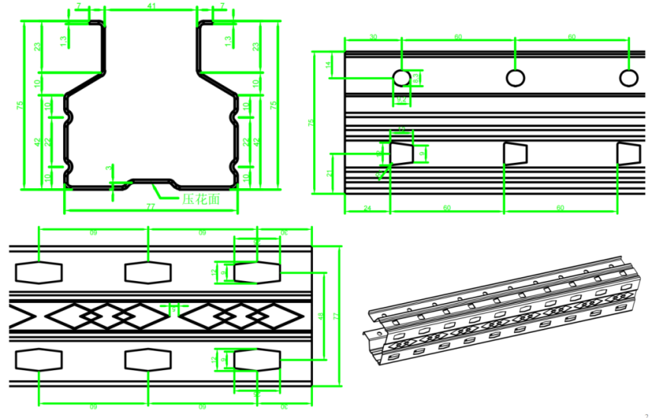
（4）P型橫梁：采用1.5mm优质冷轧钢板，采用智能控制自动一体成型，横梁为封闭型P型横梁，横梁成型尺寸为70*41mm，整根横梁压有7条圆弧筋，P型横梁侧边压有回型花纹，采用激光焊接，外观美观。
▲提供国家认可的带CMA、iLac·MRA、CNAS标识的横梁（货架/横梁式重型文物架）检测报告，其中检测项目需包含但不限于：可溶性重金属（铅≤5mg/kg；镉≤1mg/kg；铬≤2mg/kg；汞≤ 0.5mg/kg）；硬度≥3H；附着力不低于0 级；耐盐雾性不低于810H；耐湿热性不低于810H；耐酸性不低于300H；耐碱性不低于260H；化学成分：C≤0.14%、Si≤0.052%、Mn≤0.89%、P≤0.014%、S<0.005%、Als≥0.020%；力学性能：抗拉强度≥439MPa、下屈服强度≥285MPa、断后伸长率检≥34.5%。测报告检测评定依据需包含但不限于 GB/T3325-2017、 HG/T2006-2006、GB/T700-2006、GB/T6739-2006、GB/T9286-1998、GB/T1732-2020、GB/T9274-1988 、GB/T1740-2007、GB/T1771-2007、QB/T3832-1999、GB/T23991-2009、GB/T4336-2016、GB/T223.9-2008、GB/T228.1-2010、JISGI253:2002标准。必须提供国家认监委官网www.cnca.gov.cn查询页面网址。
附图如下：
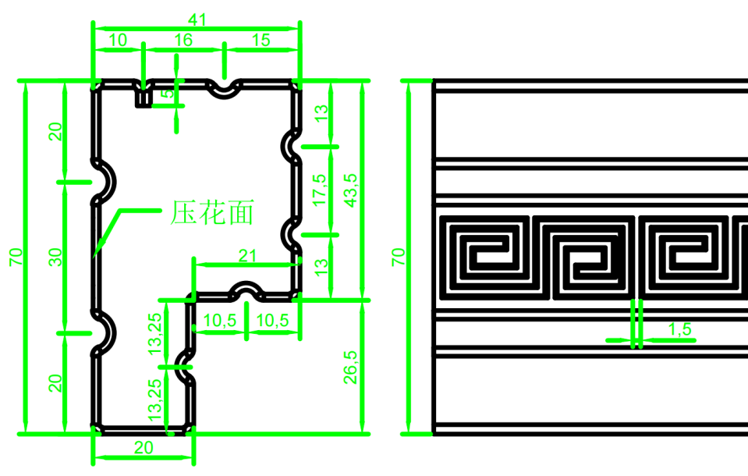
（5）层板：用1.2mm的优质冷轧钢板经四折弯成型，成型厚度为25mm，每层层板载重≥1000kg，经静电喷塑处理。
▲提供国家认可的带CMA、iLac·MRA、CNAS标识的层板（货架/横梁式重型文物架）检测报告，其中检测项目需包含但不限于：可溶性重金属（铅≤5mg/kg；镉≤1mg/kg；铬≤2mg/kg；汞≤ 0.5mg/kg）；硬度≥3H；附着力不低于0 级；耐盐雾性不低于810H；耐湿热性不低于810H；耐酸性不低于300H；耐碱性不低于260H；化学成分：C≤0.13%、Si≤0.053%、Mn≤0.90%、P≤0.014%、S<0.005%、Als≥0.022%；力学性能：抗拉强度≥435MPa、下屈服强度≥282MPa、断后伸长率检≥35.0%。测报告检测评定依据需包含但不限于 GB/T3325-2017、 HG/T2006-2006、GB/T700-2006、GB/T6739-2006、GB/T9286-1998、GB/T1732-2020、GB/T9274-1988 、GB/T1740-2007、GB/T1771-2007、QB/T3832-1999、GB/T23991-2009、GB/T4336-2016、GB/T223.9-2008、GB/T228.1-2010、JISGI253:2002标准。必须提供国家认监委官网www.cnca.gov.cn查询页面网址。
如下图：
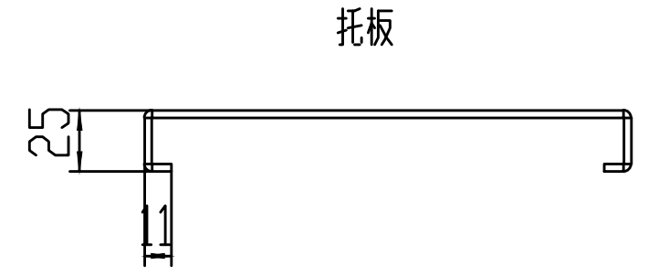
(6)侧板：采用≥1.0mm优质冷轧钢板，为横三拼隔色结构，中腰板的颜色由客户选择,中腰板冲菱形塔包，每个菱形塔包顶部尺寸为8mm*5.12mm，底部外型尺寸为25mm*16mm，菱形塔包高度为3mm。
2、性能要求
（1）托板采用1.2mm冷轧钢板模具冲压成形,互换性强，每层标准均匀承重力≥1000Kg。
（2）架体稳定坚固，使用灵活可靠，组件拆装方便，所有部件外观平滑，没有外露尖角、毛刺。
3、工艺要求
(1)要有严格的产品企业标准，并有完善的质量检验制度和控制手段。有高精度的剪板机、折弯机、各种机械加工设备及全自动高压静电喷塑设备，工艺装备齐全。
(2)所有钣金件、机加工件加工后均打磨毛刺，无裂痕及伤痕。
(3)所有焊接件均焊接牢固，外表光滑平整。
(4)每标准组装后，质量符合技术标准要求。
(5)产品的全部钣金件均经过严格的酸洗、除锈、磷化等十三道工序处理，选用进口大型流水线自动前处理喷涂设备。表面喷涂粉末材料采用具有环保性质的优质高强度树脂粉末。喷涂无死角。经此表面处理的零件耐环境腐蚀性强、涂层牢固、美观大方。表面处理工艺过程如下：预处理一60℃-80℃热脱脂一冷水清洗一除锈一冷水清洗一中和一冷水清洗一表调一60℃-70℃热磷化一冷水清洗一65℃-80℃热钝化一静电喷粉一180℃固化。漆膜附着力达到GB/T1720-2020《漆膜附着力测定法》的二级指标。塑膜厚度为60-70μm。
(6)所有标准件及紧固件均经氧化或镀锌处理。
4、材料要求
设备配置 | 技术参数 | 备注
立柱 | δ≥1.5mm冷轧钢板 | 表面亚光静电喷塑，架体结实、坚固，设计新颖，安装规范
横梁 | δ≥1.5mm冷轧钢板 | 表面亚光静电喷塑，架体结实、坚固，设计新颖，安装规范
托板 | δ≥1.2mm冷轧钢板 | 表面亚光静电喷塑，架体结实、坚固，设计新颖，安装规范
托板加强筋 | δ≥1.2mm冷轧钢板 | 表面亚光静电喷塑，架体结实、坚固，设计新颖，安装规范
表面处理 | 环氧型聚酯热固性粉末
紧固件（螺栓、螺母） | ▲提供国家认可的带CMA、iLac·MRA、CNAS标识的紧固件（螺栓、螺母）检测报告，其中检测项目需包含但不限于：硬度≥3H；附着力不低于0 级；耐冲击性，冲击高度400mm，无剥落、裂纹、皱纹；化学成分：C≤0.12%、P≤0.024%、S≤0.023%；力学性能：抗拉强度≥612MPa。测报告检测评定依据需包含但不限于 GB/T3325-2017、GB/T3098.1-2010、GB/T6739-2006、GB/T9286-1998、GB/T1732-2020、GB/T13667.1-2015、QB/T3826-1999、GB/T4336-2016标准。必须提供国家认监委官网www.cnca.gov.cn查询页面网址。

3.3移动式多功能文物存储柜技术参数要求
规格：长1200*深800*高2200mm
一、架体部分技术要求
（1）架体结构性能
（一）技术参数要求（下列参数中涉及重量、尺寸、体积等要求表述为固定数值，未作出大于、小于等幅度的表述，均允许正负2%的误差）。
二、总结构要求
（1）移动式多功能文物存储柜主要由导轨、底盘、传动机构和架体（包括支撑梁、定位稍、存放台、顶板、门板及包裹板）等零（部）件组合而成。
（2）架顶应设防尘装置，列与列之间应装有20mm厚抗老化橡塑磁性密封条，门面列和中间移动列分别装有锁具和制动装置，每组闭合后可用总锁锁住，形成一个封闭的整体，各列移开后可单独制动，确保人员安全，底部应设防鼠、防倾倒装置。
（3）存放台、定位梢应可沿支撑梁的垂直方向自由调整高度。
（4）轨道应固定，轨道与地面齐平。
传动机构要求
①传动轴：采用φ20mm, 45#冷拉实心圆钢。
②轴承：采用HR204E级双排珠心。
③链条：采用Φ8.5节距，12.7FR420．精制链条。
④滚轮：灰铁铸造，精加工成型。
⑤连接钢管：采用Φ20实心45#圆钢，表面镀锌防腐处理。
⑥摇手体：六辐式圆形摇盘。
三、材料标准、技术参数说明
1、传动机构要求
①传动轴：采用φ20mm, 45#冷拉实心圆钢。
②轴承：采用HR204E级双排珠心。
▲需提供项目公示前国家认可的带CMA、iLac·MRA、CNAS标识的轴承座检测报告，检测项目包含①涂层性能：硬度为2H，附着为1级，冲击强度≥46cm，无剥落、裂纹、皱纹，耐腐蚀达510h后，划道两侧3mm外，无锈迹、剥落、起皱、变色和失光等现象，乙酸盐雾试验，72h后，表面无锈蚀，耐腐蚀等级为10级；②力学性能：抗拉强度358MPa，屈服强度293MPa，断后伸长率36％；③化学成分：C≤0.048％、Si≤0.025％、Mn≤0.082％、P≤0.018％、S<0.005％。提供检验报告复印件并加盖公章。（投标文件中提供查询网址“全国认证认可信息公共服务平台http://cx.cnca.cn”查询页面网址）。
③链条：采用Φ8.5节距，12.7FR420．精制链条。
④滚轮：灰铁铸造，精加工成型。
▲⑤传动齿轮：ZG45 精制而成。检测项目包含①涂层性能：硬度≥2H，附着力≤1级，冲击强度≥45cm，无剥落、裂纹、皱纹，耐腐蚀达510h后，划道两侧3mm外，无锈迹、剥落、起皱、变色和失光等现象，乙酸盐雾试验，72h后，表面无锈蚀，耐腐蚀等级≥10级；②力学性能：抗拉强度≥357MPa，屈服强度≥286MPa，断后伸长率≥37％；③化学成分：C≤0.049％、Si≤0.027％、Mn≤0.083％、P≤0.018％、S<0.005％。提供检验报告复印件并加盖公章。（投标文件中提供查询网址“全国认证认可信息公共服务平台http://cx.cnca.cn”查询页面网址）。
⑥连接钢管：采用不低于Φ20mm 实心45#圆钢性能的材质，表面镀锌防腐处理。
⑦摇手体：六辐式圆形摇盘。
2、承重梁要求
（1）承重梁：为分段组合式，整体焊接而成，运行平稳且加工精度高，具有对接互换性，便于运输和安装，并设有防倾倒装置，防止架体倾倒用材厚度不低于3.0mm的冷轧钢板，压制成槽型，高度≥120mm，并双弯边加强，弯边大于 50mm，架体长期荷重存放资料不变形，底盘与支撑梁连接采用不小于M8*20mm 的螺栓，底架装配后的直线平行度不大于0.5mm/m，全长不大于 2mm。
3、导轨要求
（1）轨芯采用20*20mm冷轧钢板，路轨两顶端设有限位装置，防止底盘脱轨，路轨保护板采用3.0mm冷轧钢板材质，轨盒宽115mm，单折边镀锌处理，背面焊接，使之在承重2000kg时不变型。轨道和轨道盒用膨胀螺丝固定在地面上。按规定铺设轨道，轨道的平行偏差≤1mm，轨道之间任何位置的水平偏差≤0.5mm。
4、支撑梁要求
（1）支撑梁为六凹槽正反组合P形，采用1.5mm优质冷轧钢板，①门柱成形，50*39mm，采用1.5mm优质冷轧钢板九折边一次滚压成形，尺寸为50*39mm（±1mm）；②50mm正面压2根R3.5mm圆弧筋，两侧39mm压2根R2.5mm圆弧筋，内侧面一次成形为封闭口字型边设计，外形美观，增强承重能力，支撑梁均匀冲孔，每个孔间距为13mm，使层数和间距可按需要调整；③圆弧筋尺寸为，正面R3.5*4mm（±0.5mm），侧面圆弧筋尺寸为R2.5*3mm（±0.5mm）,支撑梁正面筋与筋之间为21mm（±1mm），筋到边的距离为14.5mm（±1mm）,两侧面筋到正面边的距离为9.5mm（±1mm），筋与筋之间的间距为23.5mm（±1mm）。结构稳固，外形美观，表面亚光静电喷塑。
▲响应供应商需提供第三方国家认可检测机构出具的带CMA、iLac·MRA、CNAS标识的支撑梁检测报告，其中检测项目需包含但不限于：①化学成分：C≤0.14％、Mn≤0.47％、P≤0.020％、S≤0.006％；②抗拉强度≥470MPa；③断后伸长率≥29.0％；④耐霉菌性（至少需包含黑曲霉、黄曲霉、腊叶芽枝霉、宛式拟青霉）：长霉等级为0级、长霉程度为不生长（长霉面积0%）；⑤抗菌性能：抗金黄色葡萄球菌率为99.99%、抗大肠杆菌率为99.99%；⑥硬度为H；⑦相对磁导率为1.0。检测报告检测评定依据需包含但不限于GB/T4336-2016、GB/T21866-2008、GB/T228.1-2010、GB/T35690-2017、GB/T1741-2020、GB/T6739-2006、GB/T11253-2019 标准。必须提供加盖公章的扫描件和官网查询页面网址。
5、存放台、定位梢要求
（1）存放台：采用厚度≥1.0mm冷轧钢板，厚度为≧25mm，正面压制八条圆弧筋，每条筋为R2.5mm，压筋工艺确保存放台不变形，外形美观，结构新颖，刚性足，承重能力强，每层内铺设10mm香樟木板，外包裹亚麻布。每层承重100KG，满负载24小时后挠曲度≤2mm，卸载后自动恢复。表面采用酸洗磷化后进行喷塑处理。
▲响应供应商需提供第三方国家认可检测机构出具的带CMA、iLac·MRA、CNAS标识的存放台检测报告，其中检测项目需包含但不限于：①化学成分：C≤0.14％、Mn≤0.49％、P≤0.021％、S≤0.004％；②抗拉强度≥468MPa；③断后伸长率≥29.0％；④耐霉菌性（至少需包含黑曲霉、黄曲霉、腊叶芽枝霉、宛式拟青霉）：长霉等级为0级、长霉程度为不生长（长霉面积0%）；⑤抗菌性能：抗金黄色葡萄球菌率为99.99%、抗大肠杆菌率为99.99%；⑥硬度为H；⑦相对磁导率为1.0。检测报告检测评定依据需包含但不限于GB/T4336-2016、GB/T21866-2008、GB/T228.1-2010、GB/T35690-2017、GB/T1741-2020、GB/T6739-2006、GB/T11253-2019 标准。必须提供加盖公章的扫描件和官网查询截图一起核查。
▲响应供应商需提供第三方国家认可检测机构出具的带CMA、iLac·MRA、CNAS标识的阻燃型樟木板检测报告，其中检测项目需包含但不限于：①木制件外观：无贯通裂缝，无虫蛀现象，无树脂囊；②木材含水率≤9.8%；③见指面抗弯强度≥26MPa；④不见指面抗弯强度≥28MPa；⑤甲醛释放量≤0.026mg/m³；⑥挥发性有机化合物：苯<0.01ug/m³,甲苯<0.02ug/m³,二甲苯<0.02ug/m³，TVOC≤0.4ug/m³；⑦燃烧增长速率指数FIGRA_{0.4MJ}:230W/S、火焰横向蔓延未到达试样长翼边缘、600S的总放热量THR_{600S}：13MJ、60S内焰尖高度Fs<150mm、60S内无燃烧滴落物引燃滤纸现象；⑧相对磁导率为1.0。必须提供加盖公章的扫描件和官网查询页面网址。
（2）定位梢:采用≥1.0mm 冷轧钢板，定位梢上下端直角折弯，并冲有四个托板扣，使存放台两边卡在定位梢上，组装后平整、牢固，承重性好，可防止存放台前后窜动，通用性、互换性好；定位梢与支撑梁之间连接方式采用六斜楔扣扣接，六斜楔定位梢越受力其扣接就越紧，比传统挂扣式、挂钩式定位梢，强度高、承重性能更优越，定位梢与支撑梁对接扣处无松动，更紧贴牢固，调节间距更小，更实用。
▲响应供应商需提供第三方国家认可检测机构出具的带CMA、iLac·MRA、CNAS标识的定位梢检测报告，其中检测项目需包含但不限于：①化学成分：C≤0.15％、Mn≤0.48％、P≤0.020％、S≤0.006％；②抗拉强度≥453MPa；③断后伸长率≥28.0％；④耐霉菌性（至少需包含黑曲霉、黄曲霉、腊叶芽枝霉、宛式拟青霉）：长霉等级为0级、长霉程度为不生长（长霉面积0%）；⑤抗菌性能：抗金黄色葡萄球菌率为99.99%、抗大肠杆菌率为99.99%；⑥硬度为F；⑦相对磁导率为1.0。检测报告检测评定依据需包含但不限于GB/T4336-2016、GB/T21866-2008、GB/T228.1-2010、GB/T35690-2017、GB/T1741-2020、GB/T6739-2006、GB/T11253-2019 标准。必须提供加盖公章的扫描件和官网查询页面网址。
6、包裹板、门板、顶板、防尘板、防鼠板要求
（1）包裹板：采用≥1.0mm优质冷轧钢板，为横三拼隔色结构，中腰板的颜色由客户选择,中腰板冲菱形塔包，每个菱形塔包顶部尺寸为8mm*5.12mm，底部外型尺寸为25mm*16mm，菱形塔包高度为3mm。
▲ 响应供应商需提供第三方国家认可检测机构出具的带CMA、iLac·MRA、CNAS标识的包裹板检测报告，其中检测项目需包含但不限于：①化学成分：C≤0.14％、Mn≤0.43％、P≤0.021％、S≤0.005％；②抗拉强度≥476MPa；③断后伸长率≥30.0％；④耐霉菌性（至少需包含黑曲霉、黄曲霉、腊叶芽枝霉、宛式拟青霉）：长霉等级为0级、长霉程度为不生长（长霉面积0%）；⑤抗菌性能：抗金黄色葡萄球菌率为99.99%、抗大肠杆菌率为99.99%；⑥硬度为H；⑦相对磁导率为1.0。检测报告检测评定依据需包含但不限于GB/T4336-2016、GB/T21866-2008、GB/T228.1-2010、GB/T35690-2017、GB/T1741-2020、GB/T6739-2006、GB/T11253-2019 标准。必须提供加盖公章的扫描件和官网查询页面网址。
（2）门板：采用厚度≥1.0mm冷轧钢板。
（3）顶板：采用厚度≥0.8mm冷轧钢板。
（4）防尘板：采用厚度≥0.8mm冷轧钢板，具有耐高温、耐腐蚀、防尘、防静电等特性。
（5）防鼠板：采用厚度≥0.8mm冷轧钢板，板体光滑表面经过防腐处理，坚硬、美观。
7、门面锁具要求
（1）门面锁具：采用隐形三级管理豪华锁，壳体、按钮、底座、转块、连接轴、锁芯、连接块为锌合金，压担片、锁片为Q235，卡簧为65Mn；表面处理:壳体镀黑电泳,按钮镀铬，锁芯镀镍,底座、转块、连接轴、连接块、压担片镀蓝白锌，锁片、卡簧为彩锌。
技术要求：
①转块与转轴之间由螺丝固定，不可松落，并且底座、转块、连接轴之间要添加润滑油。
②按钮与连接轴之间由螺丝紧固，不可松落。
③成品组装后锁芯转动灵活，钥匙插拔顺畅,不得有卡滞等现象。
④成品组装后按钮转动灵活，转动时要有弹挡感，不得有卡滞等现象。
⑤旋钮可以实现按压/弹出，当旋钮处于按压状态时，旋钮不可旋转。当旋钮弹起状态下，旋钮可以在12:00-3:00位置，45°旋转。
⑥如图示状态当钥匙逆时针转动180°,按钮在弹出状态下，顺时针旋转45°为打开。
⑦该锁为三级管理锁(带有换芯功能)，便于客户后续锁芯更换,母钥匙及换芯钥匙默认配比3%。
⑧锁芯组件为内浪型,有效牙花可排列5000个，互开率低。
⑨锁面标示红绿两点，S形按钮尖点对着红点时，表示锁处于关闭状态； S形按钮尖点对着绿点时，表示锁处于开启状态。
⑩钥匙采用曲线槽设计镀镍黄铜钥匙，具有三级管理功能，1 把钥匙（即管理钥匙）可控制 1 个库房 或一个团体柜架，也可 1 把钥匙（即管理钥匙）控制整个库房或多个团体柜架，供用户自行选择。锁头损坏或钥匙损坏丢失等情况下，可通过维修管理钥匙直接更换锁头，不需用电钻、钳子、螺丝刀等工具。
▲响应供应商需提供国家认可的带 CMA、iLac· MRA、CNAS标识的2021年和2022连续两年隐形豪华锁的抽样检验报告，其中检测项目需包含但不限于：镀层本身的耐腐蚀等级不低于 9 级，镀层对基体的保护等级不低于 9 级。检测报告检测评定依据需包含但不限于 GB/T3325-2017、QB/T3827-1999、QB/T3832-1999 标准，必须提供检测报告加盖公章的扫描件、查询二维码和官网查询页面网址。

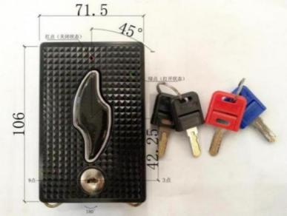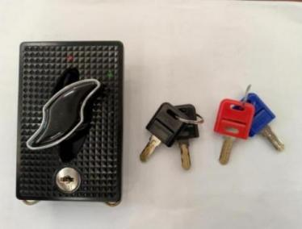
8、摇手体要求
（1）圆盘式摇手：采用独特弯形六辐设计，内镶嵌钢板，外包优质软塑材料，圆盘外圈有五条凸筋，手感好，造型美观大方，做工精细。摇把为可折叠式，内装伸缩弹簧，使用时，往外轻拉即弹直；不使用时，将摇把提起往内折起即可。
▲响应供应商需提供国家认可的带 CMA、iLac· MRA、CNAS标识的2021年和2022连续两年圆盘式摇手的抽样检验报告，其中检测项目需包含但不限于，镀层本身的耐腐蚀等级不低于 9 级，镀层对基体的保护等级不低于 9 级。检测报告检测评定依据需包含但不限于 GB/T3325-2017、QB/T3827-1999、QB/T3832-1999 标准，必须提供检测报告加盖公章的扫描件、查询二维码和官网查询页面网址。
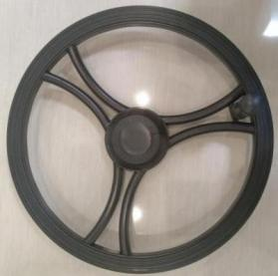
四、材料配置
设备配置 | 材料规格(mm) | 技术参数 | 备注
路轨 | δ≥3.0 | 冷轧钢板镀锌
轨芯 | 20*20 | 实心方钢
承重梁 | δ≥3.0 | 冷轧钢板 | 框架结构整体焊接
支撑梁 | δ≥1.5 | 冷轧钢板 | 表面亚光静电喷塑，架体结实坚固，设计新颖，安装规范
存放台 | δ≥1.0 | 冷轧钢板 | 表面亚光静电喷塑，架体结实坚固，设计新颖，安装规范
顶板 | δ≥0.8 | 冷轧钢板 | 表面亚光静电喷塑，架体结实坚固，设计新颖，安装规范
包裹板 | δ≥1.0 | 冷轧钢板 | 表面亚光静电喷塑，架体结实坚固，设计新颖，安装规范
门板 | δ≥1.0 | 冷轧钢板 | 门板、优质一级冷轧钢板，板面平整，款式新颖，表面亚光静电喷塑
门框 | δ≥1.0 | 冷轧钢板 | 门板、优质一级冷轧钢板，板面平整，款式新颖，表面亚光静电喷塑
香樟木板 | δ≥10 | 樟木木板 | /
亚麻布 | δ≥1.0 | / | 防滑、阻燃
传动机构 | 轴承 | HR204E，双排珠心轴承
传动机构 | 传动轴 | Ø20，45#实心圆钢
传动机构 | 连接钢管 | Φ20实心45#圆钢
传动机构 | 铁滚轮 | 灰铁铸造
传动机构 | 齿轮 | ZG45滚轮精制
传动机构 | 摩托车  链条 | Φ8.5节距12.7FR420
传动机构 | 摇手 | 进口塑钢 | 双向超越离合器结构GB1285-85
传动机构 | 摇手体总成 | 滚珠轴承 | 双向超越离合器结构GB1285-85
制动装置 | 边列锁定装具(总锁) | 808锁 | 豪华型
制动装置 | 中间列制动装置
防护装置 | 密封条 | 20mm | ▲响应供应商需提供由国家家具产品质量监督检验中心出具的并参照GB28481-2012标准检测的带CMA、iLac·MRA、CNAS标识的密封胶条检验报告，检验项目内容需包括但不限于，可溶性铅、可溶性汞、可溶性铬、可溶性镉均<5mg/kg。二维码查询及官网查询页面网址。
防护装置 | 顶板 | 0.8mm冷轧钢板 | GB/T3325
防护装置 | 防尘板、防鼠板 | 0.8mm冷轧钢板 | GB/T3325

3.4文物减震推车技术参数要求
- 设计为单体敞开箱式结构，一侧带有推手。箱中底部和四周镶嵌樟木板，外包锦布。樟木板有防霉、抗菌、防腐作用，锦布丝滑，可有效防止文物碰撞刮花。箱底四角均装防震弹簧，防震弹簧与推车架面固定。推车底部装有四个3寸静音万向轮。
2、用材说明：整体框架采用焊接和螺丝固定，箱体采用δ≥1.0mm冷轧钢板经表面静电喷塑；扶手采用1.5mm圆管经折弯整体焊接而成，且表面静电喷塑。推车底座采用2.5mm P型管，规格为60*40，整体焊接而成，表面静电喷塑。
设备配置 | 材料规格(mm) | 技术参数 | 备注
底座 | δ＝2.5 | P型管60*40 | 表面亚光静电喷塑，塑粉采用环氧型聚脂热固性粉末架体结实，坚固，设计新颖，安装规范，运转灵活轻便。
扶手 | δ＝1.5 | 圆管 | 表面亚光静电喷塑，塑粉采用环氧型聚脂热固性粉末架体结实，坚固，设计新颖，安装规范，运转灵活轻便。
箱体 | δ＝1.0 | 冷轧钢板 | 表面亚光静电喷塑，塑粉采用环氧型聚脂热固性粉末架体结实，坚固，设计新颖，安装规范，运转灵活轻便。
万向轮 | 3寸 | 静音万向轮 | 表面亚光静电喷塑，塑粉采用环氧型聚脂热固性粉末架体结实，坚固，设计新颖，安装规范，运转灵活轻便。
樟木板 | δ＝12 | 香樟木 | 表面亚光静电喷塑，塑粉采用环氧型聚脂热固性粉末架体结实，坚固，设计新颖，安装规范，运转灵活轻便。
锦布 | δ＝1.0 | 丝滑 | 表面亚光静电喷塑，塑粉采用环氧型聚脂热固性粉末架体结实，坚固，设计新颖，安装规范，运转灵活轻便。
静电喷塑粉末 |  | 环氧型聚脂热固性粉末 | 表面亚光静电喷塑，塑粉采用环氧型聚脂热固性粉末架体结实，坚固，设计新颖，安装规范，运转灵活轻便。

3.5库房专用登高梯技术参数要求
1、整体焊接结构顶部装有扶手，带有3寸静音万向静音轮，移动方便，确保安全稳定性，人踩踏上去后楼梯底部万向轮装自动伸缩回弹；库房专用梯承重要求正压力不低于200KG，在工作使用中不倾斜、侧倒。
2、库房专用梯为三步型设计，整体框架采用δ≥2.5圆管焊接，楼梯板采用δ≥1.0冷轧钢板，表面静电喷塑。

3.6库房装修改造清单
序号 | 项目名称 | 单位 | 数量 | 备注
1 | 地面水泥砂浆找平 | 平米 | 165.00 | 人工，水泥，沙子。
2 | 不锈钢踢脚线 | 米 | 170.00 | 定制不锈钢踢脚线
3 | 墙面顶面批刮腻子修补 | 平米 | 715.00 | 1、批刮普通腻子2-3遍，砂纸打磨均匀；3、门洞口、踢脚线、阴阳角顺  平顺直处理；乳胶漆涂刷2遍
4 | 墙面顶面乳胶漆 | 平米 | 715.00 | 1、批刮普通腻子2-3遍，砂纸打磨均匀；3、门洞口、踢脚线、阴阳角顺  平顺直处理；乳胶漆涂刷2遍
5 | 墙面防水基层处理 | 平米 | 550.00 | 基层涂刷1:0.4素水泥一道（内掺建筑胶），软后抹20mm厚1：3水泥砂浆  找平.
6 | 墙面涂刷防水 | 平米 | 550.00 | 涂刷防水
7 | 墙面防水保护层 | 平米 | 550.00 | 抹20mm厚1：3水泥砂浆找平层
8 | 单开门防盗门 | 樘 | 3.00 | 甲级防盗门、辅料、运输、安装、
9 | 塑胶地板自流平 | 平米 | 165.00 | 地面自流平塑胶地板。
10 | 塑胶地板 | 平米 | 165.00 | 地面自流平塑胶地板。
11 | 电路改造 | 平米 | 165.00 | 人工、主材、辅料
12 | 弱路改造 | 平米 | 165.00 | 人工、主材、辅料
13 | 开关插座 | 项 | 1.00 | 主材、罗格朗/公牛
14 | 灯具 | 个 | 32.00 | 600*1200LED 吸顶灯
15 | 加隔断墙 | 项 | 1 | 人工，主材
16 | 防盗网 | 项 | 1 | 人工，主材

第三部分 样品要求

序号 | 样品名称 | 技术要求 | 数量/单位
1 | 圆盘 | 见手摇式圆盘项技术参数要求，成品实物。 | 1个
2 | 支撑梁 | 见支撑梁项技术参数要求，长度为500mm。 | 1根
3 | 存放台 | 见存放台项技术参数要求，尺寸规格：宽231mm*长300mm。 | 1块
4 | 定位稍 | 见定位稍项技术参数要求,尺寸规格：宽135mm*长420mm。 | 1块
5 | 包裹板 | 见包裹板项技术参数要求,尺寸规格：宽550mm*长400mm。 | 1块
6 | 门面锁具 | 见锁具项技术参数要求，成品实物 | 1个
按技术参数要求提供以上样品，样品参数尺寸允许偏离±0.2mm，不提供样品或样品提供不全，不符合招标技术参数要求的，作扣分处理。

注：招标文件中标注“▲”的条款为重要条款，其他为一般技术指标条款。技术文件中“▲”要求提供的文件，投标人需在开标现场提供原件备查。

